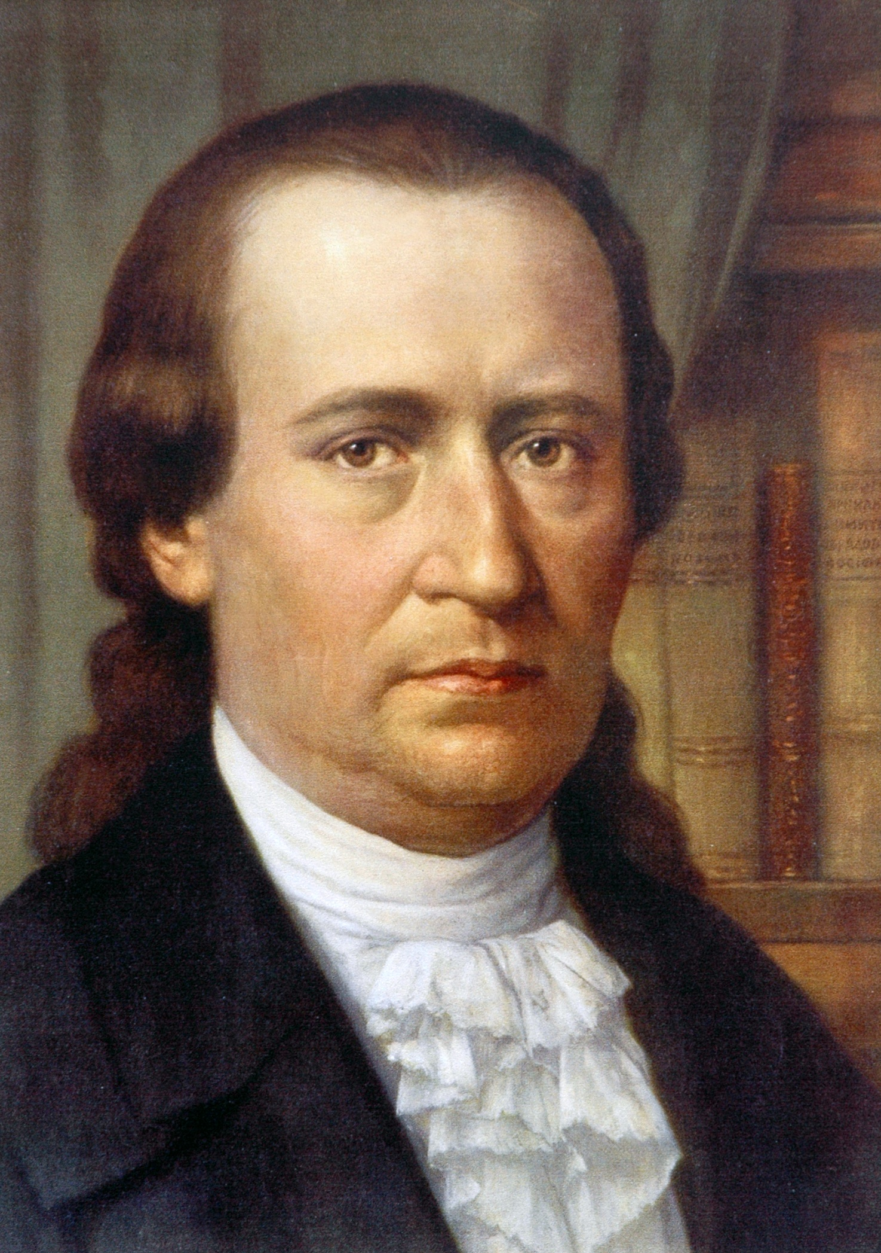

***ИДУЋ' УЧИ, У ВЕКОВЕ ГЛЕДА***

**Задужбина „Доситеј Обрадовић“, по дванаести пут, расписује књижевни конкурс за ученике средњих школа под називом „*Идућ` учи, у векове гледа*“.**

**Сама тема, обим и форма рада су слободни (проза, поезија, драмски текст, есеј), а ученици инспирацију увек треба да траже у Доситејевом делу, речи и поруци.**

**На конкурсу могу да учествују ученици средњих школа из Србије, заграничја и дијаспоре, радовима писаним на српском језику.**

**Задужбина „Доситеј Обрадовић“ објавила је две збирке награђених радова на конкурсу „Идућ' учи, у векове гледа“ 2005-2008 и  
„Идућ' учи, у векове гледа“ 2009-2012.**

**Резултати конкурса ће бити објављени почетком јуна.**

**Награде ће бити урученe на пригодној свечаности у Задужбини уз обилазак места везаних за Доситејев боравак у Београду.**

**Крајњи рок за пријем радова је 16. мај 2016. године**

**Радове слати на адресу:**

**Задужбина „Доситеј Обрадовић“,**

**Змај Јовина 4/II, 11000 Београд,**

**с напоменом „За конкурс *Идућ' учи, у векове гледа“*.**

**Обавезно доставити: име и презиме ученика, име и презиме професора, назив школе, место и контакт телефон.**

**Телефон за информације: 011/32-82-240, 011/32-82-254   
E-mail: zaduzbinadositej@mts.rs; info@dositejeva–zaduzbina.rs**

**Контакт особе: Бојана Томовић и Вероника Станић**